**УСТЮЖЕНСКИЙ МУНИЦИПАЛЬНЫЙ РАЙОН**

***Устройство четырех колодцев на территории сельского поселения Мезженское***

***д. Новая***

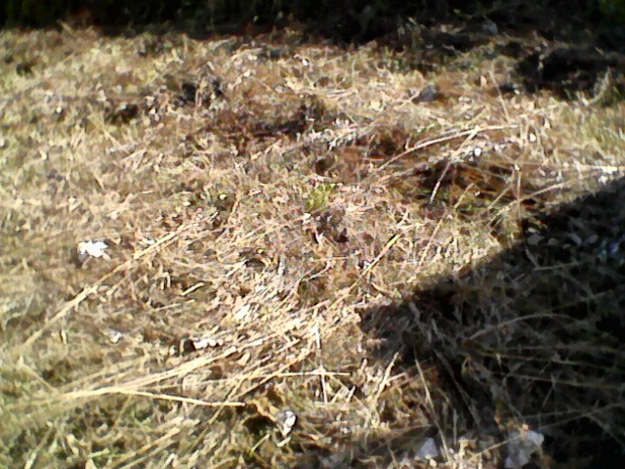

**БЫЛО**

**СТАЛО**

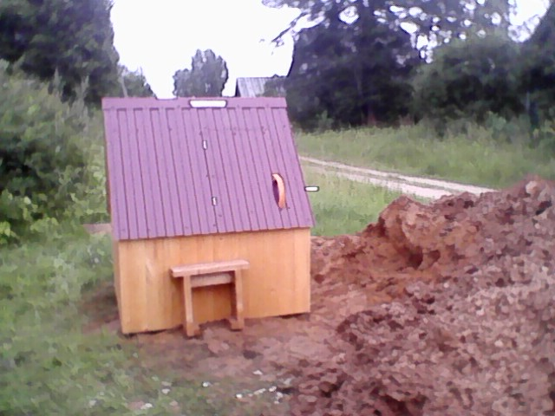

***д. Долоцкое***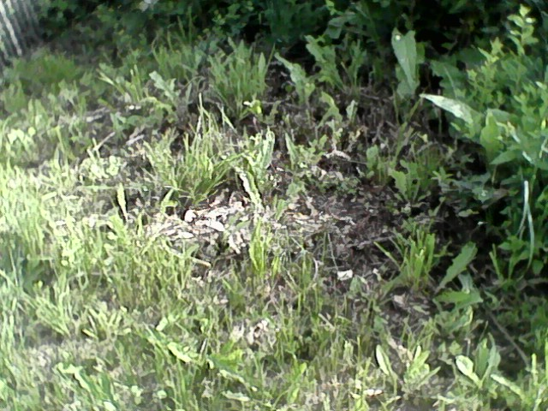

**БЫЛО**

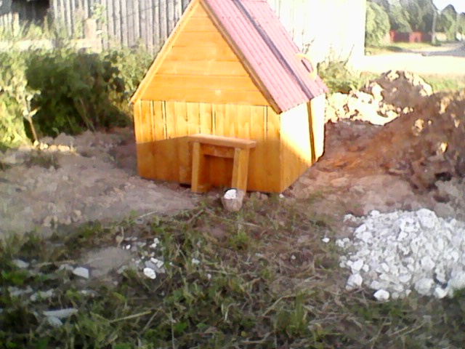

**СТАЛО**

***д. Мезга***

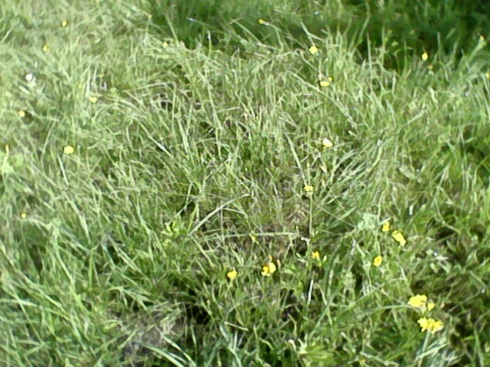

**БЫЛО**

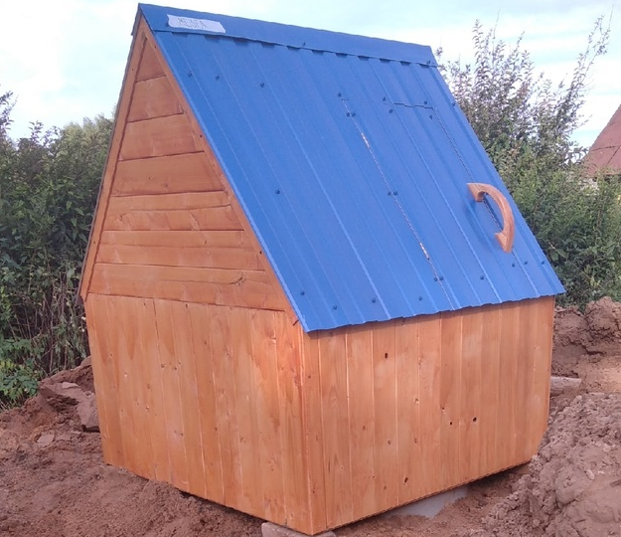

**СТАЛО**

***д. Кишкино***

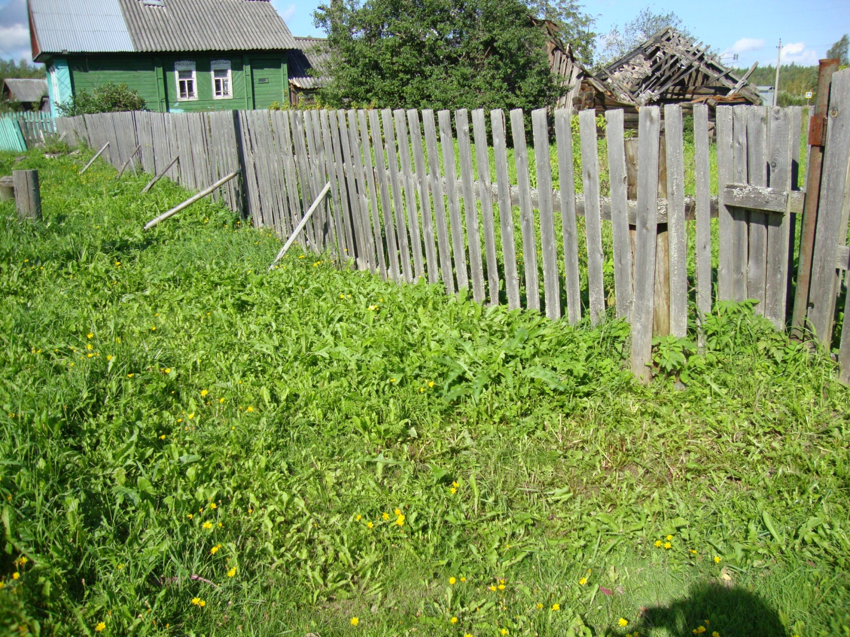

**БЫЛО**

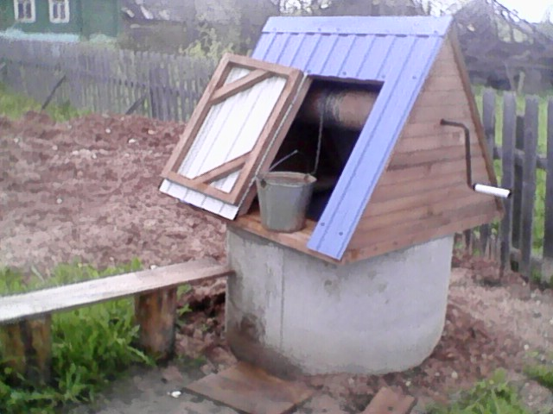

**СТАЛО**